

**АМУРСКАЯ ОБЛАСТЬ**

**ТЕРРИТОРИАЛЬНАЯ ИЗБИРАТЕЛЬНАЯ КОМИССИЯ**

**ГОРОДА БЛАГОВЕЩЕНСК**

**РЕШЕНИЕ**

20.02.2025 № 161/990-7

г. Благовещенск

**О проведении городского фотоконкурса-косплея**

**«Все на выборы!»**

В соответствии с решением ТИК от 20.02.2025 № 161/989-7 «О плане мероприятий, посвященных Дню молодого избирателя в 2025 году на территории города Благовещенска» территориальная избирательная комиссия города Благовещенск

**РЕШИЛА:**

1. Провести городской фотоконкурс-косплей «Все на выборы!» в период с 24 февраля по 14 марта 2025 года.

2. Утвердить Положение о городском фотоконкурсе-косплее «Все на выборы!» (далее - Конкурс) согласно Приложению № 1 к настоящему решению.

3. Утвердить состав конкурсной комиссии по проведению городского фотоконкурса-косплея «Все на выборы!» согласно Приложению № 2 к настоящему решению.

4. Контроль исполнения настоящего решения возложить на председателя территориальной избирательной комиссии города Благовещенск Рудненок Е.А.

5. Разместить настоящее решение на официальном сайте администрации города Благовещенска и в разделе «Территориальная комиссия» в информационно-телекоммуникационной сети «Интернет».

Председатель

избирательной комиссии Е.А. Рудненок

Секретарь

избирательной комиссии А.Е. Сидорова

Приложение 1

к решению территориальной

избирательной комиссии

города Благовещенск

от 20 февраля 2025 г. № 161/990-7

**ПОЛОЖЕНИЕ**

**о городском фотоконкурсе-косплее «Все на выборы!»**

**1. Общие положения**

1.1. Настоящее Положение определяет цели, задачи, порядок и условия проведения городского фотоконкурса-косплея «Все на выборы!» (далее – Конкурс).

1.2. Конкурс приурочен к мероприятиям, посвященным Дню молодого избирателя на территории города Благовещенска, и проводится с целью повышения правовой культуры организаторов выборов и избирателей, поиска оригинальных форм и методов, способствующих эффективному воздействию на активность избирателей, формирования и поддержания устойчивого интереса к выборам, привлечения внимания к избирательным процессам, повышения узнаваемости и лояльности к избирательной системе, реализации творческого потенциала.

1.3. Организатор Конкурса – территориальная избирательная комиссия города Благовещенск (далее – ТИК).

1.4. Информация о проведении Конкурса размещается на официальном сайте администрации города Благовещенска и в разделе «Территориальная комиссия» в информационно-телекоммуникационной сети «Интернет».

**2. Цели и задачи Конкурса**

2.1. Целями Конкурса являются:

- формирование активной гражданской позиции избирателей;

− повышение интереса молодежи к выборам.

2.2. Задачи Конкурса:

− развитие информационных и познавательных навыков;

−поиск творческих идей, оригинальных форм и методов, способствующих эффективному воздействию на социальную активность молодых и будущих избирателей.

**3. Порядок и условия проведения Конкурса**

3.1. Сроки проведения Конкурса: с 24 февраля по 14 марта 2025 года.

3.2. Этапы проведения Конкурса:

− 1 этап: 24 февраля – 10 марта 2025 года - прием заявок и конкурсных работ для участия в Конкурсе;

− 2 этап: 10 марта – 14 марта 2025 года - оценка конкурсных работ членами конкурсной комиссии и подведение итогов Конкурса;

− 3 этап: конец марта 2025 года - награждение победителей Конкурса.

**4. Правила участия в Конкурсе**

4.1. Участниками Конкурса могут быть студенты ВУЗов (2-3 курсы), расположенных на территории города Благовещенска.

4.2. От каждого участника может быть представлена только одна конкурсная работа.

4.3. Фотокосплей исполняется по одному из трех плакатов про выборы (Приложение 1).

4.4. **Заявка** (Приложение 2), **согласие** на обработку персональных данных совершеннолетнего участника (Приложение 3), **конкурсная фото-работа** направляются на электронный адрес [tik03@amurizbirkom.ru](mailto:tik03@amurizbirkom.ru).

4.5. Ответственность за соблюдение авторских прав на фотоработы, участвующие в Конкурсе, несет автор, приславший данную работу.

4.6. Присылая свою работу на Конкурс, автор автоматически дает право организаторам Конкурса на использование представленного материала по своему усмотрению (размещение в информационно - телекоммуникационной сети «Интернет», использование в печатных материалах и т. п.).

4.7. Конкурсные работы не должны содержать элементы агитации, названия избирательных объединений, эмблемы, фамилии политиков и др.

**5. Критерии оценки**

- соответствие тематике Конкурса (0-5 баллов);

- степень схожести конкурсной работы с оригиналом, точность воспроизведения (0-5 баллов);

- качество фото: композиция кадра, обработка (0-5 баллов);

- костюм: качество исполнения костюма, наличие необходимых аксессуаров, детали, прическа или парик (0-5 баллов);

- схожесть предметов, фона (0-5 баллов);

- эмоциональность фото: выразительность жестов, мимики и др. (0-5 баллов).

**6. Подведение итогов и награждение**

6.1. Итоги Конкурса подводятся конкурсной комиссией путем суммирования оценок, выставленных в соответствии с п.5 настоящего Положения и утверждаются на заседании территориальной избирательной комиссии.

6.2. Если участники Конкурса набрали равное количество баллов, победителем признается участник, заявка которого получена ранее, согласно датам и времени регистрации в журнале регистрации заявок.

6.3. Победителями Конкурса признаются трое участников Конкурса, набравших наибольшее количество баллов.

6.4. Победители Конкурса награждаются ценными подарками и дипломами.

Приложение 2

к решению территориальной

избирательной комиссии

города Благовещенск

от 20 февраля 2025 г. № 161/990-7

**Состав конкурсной комиссии**

**по проведению городского фотоконкурса-косплея «Все на выборы!»**

|  |  |
| --- | --- |
| **Председатель конкурсной комиссии:**  Рудненок Евгения Александровна | - председатель территориальной избирательной комиссии города Благовещенск |
| **Члены конкурсной комиссии:** |  |
| Чапаев Сергей Александрович | - заместитель председателя территориальной избирательной комиссии города Благовещенск; |
| Дементьева Людмила Прокопьевна | - член территориальной избирательной комиссии города Благовещенск; |
| Зазуля Валентина Александровна | - член территориальной избирательной комиссии города Благовещенск; |
| Ивченко Ольга Александровна | - член территориальной избирательной комиссии города Благовещенск; |
| Сидорова Анастасия Евгеньевна | - член территориальной избирательной комиссии города Благовещенск. |

Приложение 1

к Положению о городском фотоконкурсе-косплее

«Все на выборы!»

Плакат № 1 «Голосую впервые!»

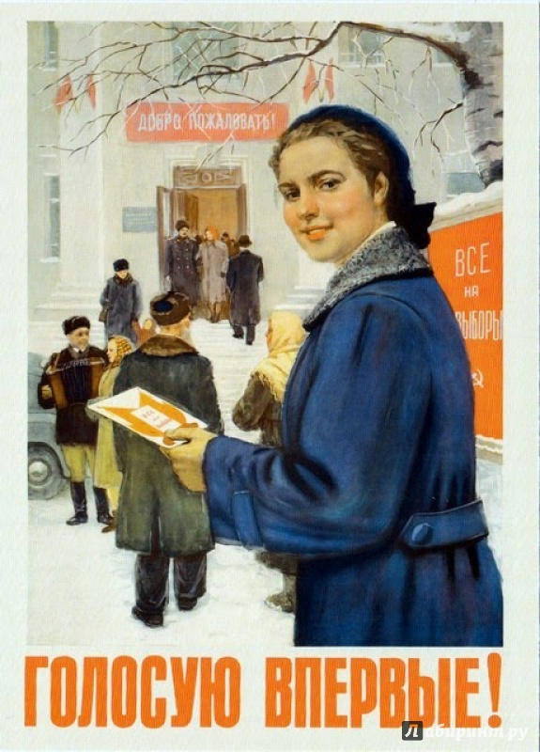

Плакат № 2 «Все на выборы!»

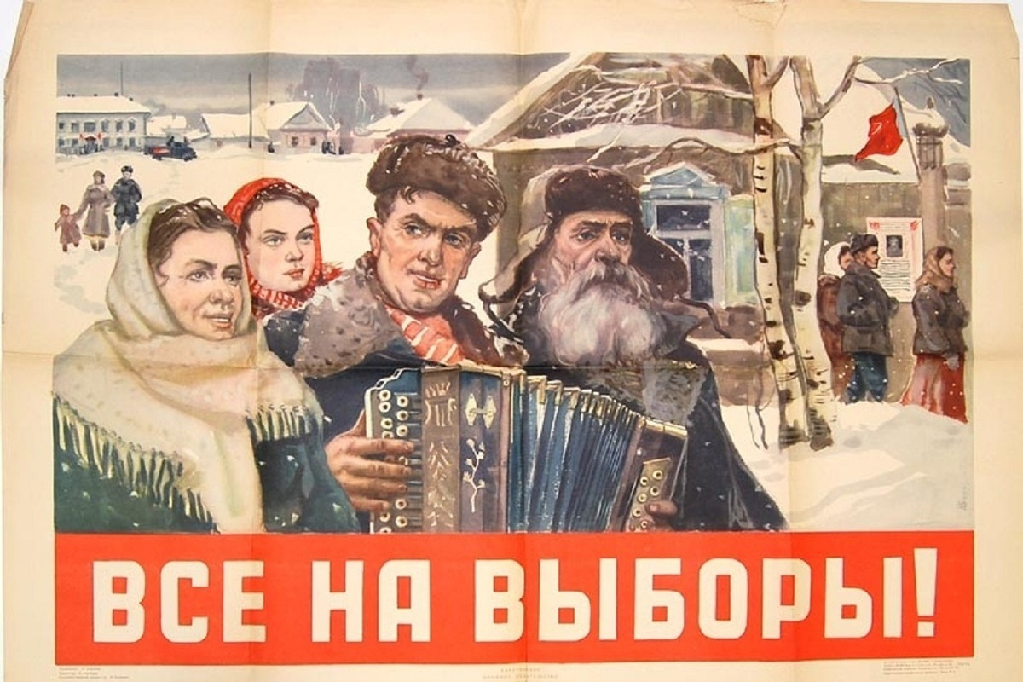

Плакат № 3 «Вся наша семья будет голосовать»

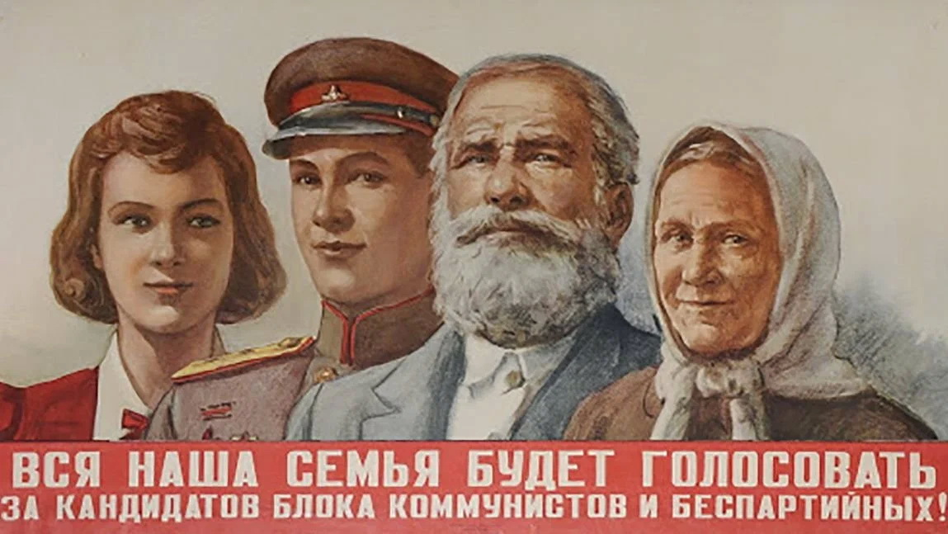

Приложение 2

к Положению о городском фотоконкурсе-косплее

«Все на выборы!»

**Заявка на участие в городском фотоконкурсе-косплее**

**«Все на выборы!»**

|  |  |
| --- | --- |
| Ф.И.О. участника |  |
|  |  |
| Дата рождения |  |
|  |  |
| Полное наименование образовательного учреждения |  |
|  |  |
| Название плаката |  |
|  |  |
| Контактный телефон |  |

|  |  |
| --- | --- |
| Подпись |  |

|  |  |
| --- | --- |
| Дата подачи заявки |  |

П

Приложение 3

к Положению о городском фотоконкурсе-косплее

«Все на выборы!»

**СОГЛАСИЕ**

**на обработку персональных данных совершеннолетнего участника городского фотоконкурса-косплея «Все на выборы!»**

|  |  |
| --- | --- |
| Я, |  |
|  | (фамилия, имя, отчество участника) |

|  |  |
| --- | --- |
| проживающий(ая) по адресу: |  |
|  |  |
| дата рождения: |  |
|  | (число, месяц, год) |

|  |  |
| --- | --- |
| паспорт |  |
|  | (серия, номер, дата выдачи, кем выдан) |

в соответствии с требованиями статьи 9 Федерального закона от 27 июля 2006 года № 152-ФЗ «О персональных данных» настоящим подтверждаю свое согласие на предоставление, обработку и публикацию моих персональных данных территориальной избирательной комиссии города Благовещенск в целях участия в городском фотоконкурсе-косплее «Все на выборы!» (далее – Конкурс).

|  |  |  |
| --- | --- | --- |
|  |  |  |
| подпись |  | расшифровка подписи |

"__" _____________ 2025 год